1.本學科試題三張五面，只需繳交答案卡。
2.選擇題每題都有A、B、C、D四個選項，其中只有一個選項是正確的，請將正確答案選出。試題答錯，一律不倒扣。
3.作答時必須使用2B黑色鉛筆，將正確答案畫記在規定的答案卡上，否則不予計分。
4.本試題紙空白處，可供草稿使用，答案卡絕對不可打草稿。
5.本學科試卷分成兩部分：一、選擇題；二、題組題，共40題，合計100分。
一、選擇題：(共三十三題，每題2.5分；共82.5分。)
( )1. 濱江電視台即將推出年度經典大戲－「末代皇帝」，此劇主要是描述滿清政權的興亡經過。
請問：根據史實判斷，你覺得這部連續劇的主角「皇帝」應為何人？
(Ａ)光緒 (Ｂ)宣統 (Ｃ)同治 (Ｄ)天命。
( )2. 蓓儀在爺爺的古物收藏品中，發現了一張民初的海報圖，上面寫著「德先生，賽先生，手牽手，救中
國」的字眼。請問：這應該是在宣傳哪些西方思想？
(Ａ)民主、科學 (Ｂ)民權、科技 (Ｃ)自由、民主 (Ｄ)科學、民生。
( )3. 楷芳在出國旅行的途中，無意間穿越時空，回到當地一百多年前的時代，並且巧遇了一場「中國
革命同盟會創辦典禮」的活動。請問：楷芳此次前往旅行的地方，應該是何處？
(Ａ)檀香山 (Ｂ)倫敦 (Ｃ)東京 (Ｄ)廣州。
( )4. 《狂人日記》是民國以來第一篇白話文小說，它曾引起當時代很大的迴響。
請問：這部文學作品的作者是何人？
(Ａ)魯迅 (Ｂ)胡適 (Ｃ)陳獨秀 (Ｄ)蔡元培。
( )5. 民國初年的政治發展過程中，曾經一時有所謂的「豬名」事件出現，主要是因為當時某人以賄賂
的方式而當選總統，各界輿論便以「豬」的字眼來諷刺收賄者，譏笑其為「豬仔議員」。
請問：「某人」所指是誰？
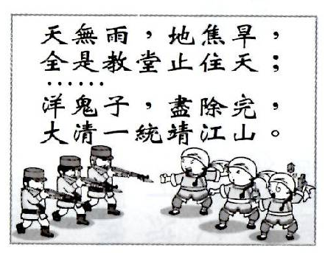
(Ａ)袁世凱 (Ｂ)段祺瑞 (Ｃ)曹錕 (Ｄ)黎元洪。
( )6. 右圖是清末民初某團體所散布的傳單，根據你的判斷，此團體在當
時所提出的宣傳口號最有可能是下列何者？
(Ａ)蒼天已死，黃天當立 (Ｂ)盡除毛子，扶清滅洋
(Ｃ)驅逐韃虜，恢復中華 (Ｄ)內除國賊，濟弱扶傾。
( )7. 「七十二健兒酣戰春雲湛碧血，四百兆國子愁看秋雨溼黃花。」這是
黃興先生於清末所撰寫的一對輓聯。請問：根據文辭的判斷，這應該
是追悼哪一事件發生？
(Ａ)辛亥革命 (Ｂ)八國聯軍 (Ｃ)日俄戰爭 (Ｄ)廣州三二九之役。
( )8. 號羽是生活在民國初年的北京人，平時的生活中會用「電火」照明，穿衣服時會照「西洋鏡」，
並透過「德律風」與女朋友阿花聯絡。請問：上述這些西方文明的新事物，主要是由下列何處引
進中國的？
(Ａ)京城 (Ｂ)使館區 (Ｃ)總理衙門 (Ｄ)通商口岸。
( )9. 日本在甲午戰爭中打敗了中國，證明了「明治維新」的成功。然而，對於戰敗的中國而言，其所
來的影響是什麼？
(Ａ)臺灣開港通商 (Ｂ)孫中山投身革命 (Ｃ)立憲運動興起 (Ｄ)戊戌變法失敗。

( )10. 右圖是清末某一本史學書籍所記載的言論。請問：「這場戰爭」與其日後所颳起的「運動風潮」

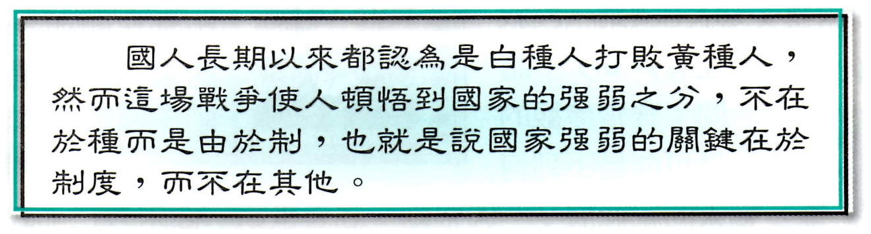
各指什麼？

(Ａ)日俄戰爭、立憲運動

(Ｂ)八國聯軍、庚子後新政

(Ｃ)甲午戰爭、戊戌變法

(Ｄ)第一次世界大戰、五四運動。

( )11. 下述兩項資料是伶雨為歷史課人物主題報告所搜尋到的相關資料。
背面尚有試題，請翻頁繼續作答
請問：根據你的判斷，伶雨所要探討的主題人物是下列何者？
◎資料一：「他在平定朝鮮事件中嶄露頭角，並在戊戌政變後，掌握軍政大權。」
◎資料二：「辛亥革命之後，他被任命為內閣總理大臣，最後逼迫清帝退位。」

(Ａ)李鴻章 (Ｂ)袁世凱 (Ｃ)段祺瑞 (Ｄ)黎元洪。
( )12. 太平天國和義和團都是由人民所發起，均影響中國政局甚鉅。
請問：關於這兩者的比較，下述何者正確？
(Ａ)都假借宗教而起 (Ｂ)都高唱扶清滅洋 (Ｃ)主事者都曾稱帝 (Ｄ)都得到清廷支持。
( )13. 清末國力衰微，外患接踵而至，如將「英法聯軍」和「八國聯軍」二者加以比較，請問：其有
何相同之處？
(Ａ)都發生在西元 20 世紀 (Ｂ)都是由中國宣戰
(Ｃ)戰後中國都割地、賠款 (Ｄ)都造成北京城淪陷。
( )14. 清末對外戰爭的一連串失敗，中國最終開放了洋人在華設廠的權利，致使本土工商業的發展受
到嚴重打擊。然而，某一段時期因為局勢的演變，中國本土工商業竟然一反過去景象，呈現蓬
勃發展的良好時機。請問：「某一段時期」所指為何？
(Ａ)立憲運動期間 (Ｂ)第一次世界大戰期間 (Ｃ)庚子後新政期間 (Ｄ)五四運動期間。
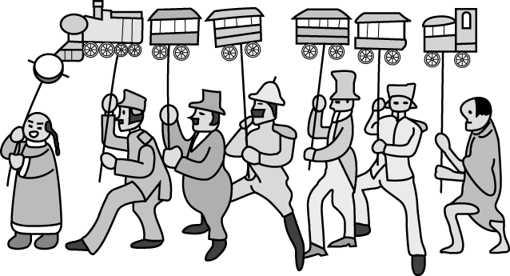
( )15. 右圖是絲琦於某本歷史書籍中所看到的漫畫圖，其主要是諷刺
清朝政府出賣路權給列強，以換取貸款的行為，導致後來爆發
大規模的保路運動。請問：此事件對中國歷史的發展有何影響？
(Ａ)促成鐵路國有化 (Ｂ)爆發黃花崗之役
(Ｃ)引發立憲運動的興起 (Ｄ)促成民國的建立。
( )16. 下列哪一件史實的發生，象徵新文化運動的開端？
(Ａ)五四運動的抗議遊行 (Ｂ)新知識分子的出現
(Ｃ)《青年雜誌》的創刊與發行 (Ｄ)袁世凱接受日本的二十一條要求。
( )17. 有關「護國軍起義」與「護法運動」的比較，請問下列何者須做修正？
項目 | （Ａ）討伐對象 | （Ｂ）訴求 | （Ｃ）發起人物 | （Ｄ）發動地點
護國軍起義 | 段祺瑞 | 恢復民主共和 | 蔡鍔 | 雲南
護法運動 | 袁世凱 | 恢復臨時約法 | 孫中山 | 廣州
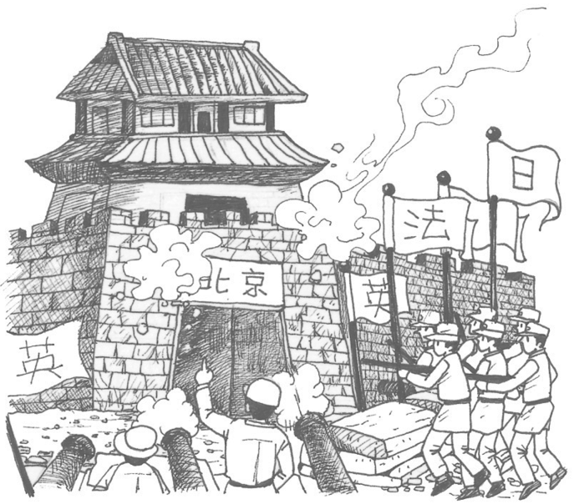
( )18. 右圖為一百多年前發生在中國清朝的一件歷史大事。
請問：根據該圖的內容，可推斷下述何者為正確史實？
(Ａ)主要是因為商務糾紛而引起。
(Ｂ)北京淪陷，慈禧太后與同治逃往熱河。
(Ｃ)這是清末第一次首都被外國人攻陷的戰役。
(Ｄ)當時東南各省與各國簽訂東南互保章程。
( )19. 博漢是清末民初的知識份子，當時的中國社會與經濟受到西方文化極大的刺激。
請問：下列何者不會是博漢當時的生活體驗？
(Ａ)主張男女平等，婦女地位逐漸提升。
(Ｂ)放足斷髮風氣日盛，西服、旗袍漸成流行時尚。
(Ｃ)不靠媒妁之言，選擇自由戀愛。
(Ｄ)社會的領導階層仍以士紳為主。

( )20. 柏文在段考前翻閱上課抄寫的筆記，用以複習重點，當中有一頁所整理的是民國5～17年中國政
治情勢的發展狀況。請問：柏文此頁重點內容的標題最有可能是下列何者？
(Ａ)政治安定、黃金十年 (Ｂ)洪憲稱帝、民主夢碎
背面尚有試題，請翻頁繼續作答
(Ｃ)軍閥割據、南北分裂 (Ｄ)黎段相爭、溥儀復辟。
( )21. 晏博在電視上看到「歷史上的今日」之專題報導，發現民國四年的今天，中華民國曾蒙上了
「五九國恥」的臭名。請問：此稱號之由來，主因為何？
(Ａ)清朝皇帝的復辟事件 (Ｂ)段祺瑞宣布參與第一次世界大戰
(Ｃ)袁世凱接受「二十一條要求」 (Ｄ)袁世凱更改國號為中華帝國。
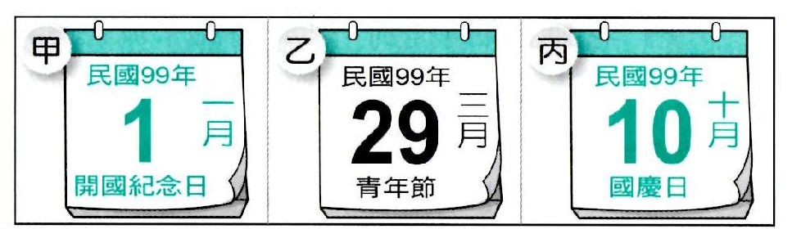
( )22. 幸忠翻閱日曆想記錄重要日期時，特別注意到
右列這三張日曆，爺爺告訴他這些節日的由來
都有其歷史故事。請問：圖中的節日如依歷史
背景排序，發生的先後順序正確者為何？
(Ａ)丙乙甲 (Ｂ)甲乙丙
(Ｃ)乙丙甲 (Ｄ)乙甲丙。
( )23. 金牌大導演里鞍即將拍攝一部歷史劇片「我在慈禧身邊的日子」。
根據你的判斷，請問：下述哪段劇情可能與歷史事實不符，不宜入鏡？
(Ａ)縱容義和團進行一連串的反洋運動 (Ｂ)動用守舊派勢力發動戊戌政變
(Ｃ)庚子事變後主動推行新政以挽回人心 (Ｄ)成立皇族內閣，使君主立憲制穩固。
( )24. 朋淨參觀歷史博物館的年度紀念特展時，在導覽簡介上讀到一段敘述：
「他主張將革命組織公開化，並在中華民國成立後，領導政黨正大光明的贏得國會選舉，
以實際行動力求推動中國於現代政黨政治的正軌之上。」
請問：根據你的推斷，此特展可能是何人的紀念展？
(Ａ)宋教仁 (Ｂ)孫中山 (Ｃ)胡適 (Ｄ)黎元洪。
( )25. 奶奶回憶年輕往事，並對鈺君說道：
「我還記得那天是民國八年五月四日，我和北京其他大學的學生在天安門廣場前集合示
威……，我們高呼口號，個個情緒激昂，之後示威風潮甚至蔓延全國……。」
請問：鈺君的奶奶當時示威的主要訴求是什麼？
(Ａ)抗議列強對中國的不公平 (Ｂ)抗議中華帝國的出現
(Ｃ)批判中國傳統文化的弊病 (Ｄ)反對中央官員貪贓枉法。
( )26. 「立憲」與「革命」為清朝末年兩條主要的救國途徑，但最後兩者合而為一，共同為革命而奮
鬥。請問：讓改革派人士大失所望，轉而支持革命的原因為何？
(Ａ)責任內閣多為皇族成員 (Ｂ)《辛丑和約》所帶來的恥辱
(Ｃ)日俄戰爭中日本獲勝的刺激 (Ｄ)黃花崗之役壯烈犧牲的影響。
( )27. 清末至民初，中國曾經有多次的革新運動，分析其內容，可將歷程大致分成三個階段，其如下
表所示。請問：在下表的歸納中，哪幾個項目需要再做修正？
(Ａ)乙、戊 (Ｂ)乙、丁
歷程 | 變革
器物層面 | 甲、自強運動  乙、戊戌變法
制度層面 | 丙、庚子後新政  丁、立憲運動
思想文化層面 | 戊、革命運動  己、新文化運動
(Ｃ)丙、戊 (Ｄ)甲、己。

( )28.《辛丑和約》的簽訂，對清末的中國來說無疑是病弱之軀的再一次重擊。
請問：這對中國日後的發展帶來何種重大的影響？
(Ａ)喪失司法財政的自主權，中國對外陷於不平等的地位之中。
(Ｂ)喪失東北的權益與土地，致使日後俄國南下大舉侵略中國。
(Ｃ)開放各國在華設廠，因而限制了中國本土工商業的發展。
(Ｄ)准許外國在北京使館等地區駐兵，導致中國國防門戶洞開。
( )29. 中國的科舉取士制度實行了一千多年，深深地左右了讀書人的觀念思想與治世態度。
下述是同學們針對此制度所做的討論，請問何人所言正確？
(Ａ)宛頤：「科舉制度創立於漢朝，但在魏晉時期曾因九品官人法的實行而被迫中斷，直到隋朝
才再度實施。」
(Ｂ)嘉灰：「唐宋時期的科舉制度已相當健全，固定成為中央每年取才的制度，並且開始出現八
股取士。」
(Ｃ)承駿：「維新運動期間曾經廢除科舉制度，但遭受到讀書人大舉抨擊的聲浪，最後受守舊派
人士發動政變而再度恢復。」
(Ｄ)富芊：「庚子後新政期間曾經先廢除八股文，其後在光緒三十一年才正式廢除實行一千多年
的科舉制度。」
( )30.0孫中山先生領導國民革命，終而在武昌起義一舉成功。然而，民國初建，民初共和政體卻連遭
兩次劫難。請問：此兩次劫難所指為何？
(甲)二次革命(乙)護法運動(丙)洪憲帝制(丁)溥儀復辟(戊)立憲運動(己)雲南起義
(Ａ)甲乙 (Ｂ)丙戊 (Ｃ)丙丁 (Ｄ)丁己。
( )31. 承上題，請依照時間先後順序，將(甲)～(己)的事件選項做排序。請問：何者正確？
(Ａ)戊甲丙己丁乙 (Ｂ)戊丙己甲丁乙 (Ｃ)甲戊丙己乙丁 (Ｄ)甲丙乙丁戊己。
( )32. 軍閥統治時期，知識分子因目睹時局動盪，因而出現「救亡圖存」的呼聲，其中又以「五四運動」
的影響最為深遠。請問：有關此影響的敘述，下列何者錯誤？
(Ａ)擴大新文化運動的影響 (Ｂ)促使新式學堂快速增設
(Ｃ)是學生救亡圖存的愛國運動 (Ｄ)促成社會各階層普遍的覺醒。
( )33. 有關以孫中山為精神領袖的革命派組織發展內容，下列何者敘述有誤？
選項 | 組織 | 內容特點
（Ａ） | 興中會 | 宣告的四大綱領裡可見「中華民國」之國名。
（Ｂ） | 同盟會 | 其所揭示的目標已蘊含了三民主義的思想。
（Ｃ） | 國民黨 | 於民國建立後出現，是同盟會與其他政黨共同改組而成。
（Ｄ） | 中華革命黨 | 於日本東京重新改組，並發起討伐袁世凱的活動。

二、題組題：(共七題，每題2.5分；共17.5分。)
※34-37題為題組
請配合下圖，回答下述問題：
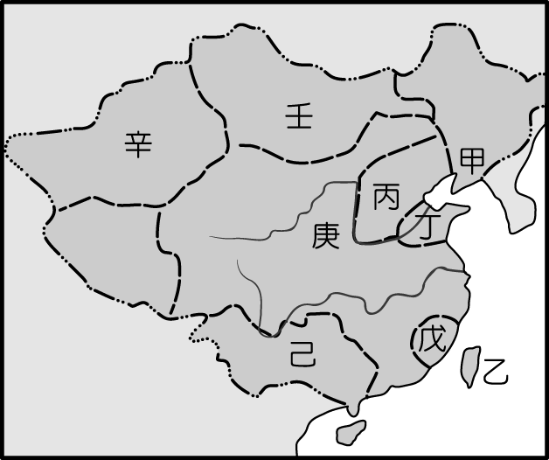
( )34. 義和團最初盛行於圖中哪一區？
(Ａ)甲 (Ｂ)丙 (Ｃ)丁 (Ｄ)戊。
( )35. 八國聯軍爆發後，慈禧太后與皇帝逃至何處？
(Ａ)甲 (Ｂ)丙 (Ｃ)庚 (Ｄ)己。
( )36. 日、俄兩國在光緒年間為爭奪哪一地區的權益，終而
引發戰爭？
(Ａ)甲 (Ｂ)丙 (Ｃ)丁 (Ｄ)戊。
( )37. 民初，日本利用第一次世界大戰的時機出兵至中國何
地？
(Ａ)甲 (Ｂ)丙 (Ｃ)丁 (Ｄ)庚。

※38-40題為題組
民國成立後，軍閥割據局面漸而形成，請問：
( )38. 民國初年，軍閥割據的亂象局面之所以形成，其與下列何人關係最為密切？
(Ａ)段祺瑞 (Ｂ)袁世凱 (Ｃ)宋教仁 (Ｄ)張勳。
( )39. 下列何者是軍閥政治的特色？
(Ａ)軍閥領袖多半出自民間，因而以百姓福祉為最大考量。
(Ｂ)兵連禍結，以軍隊武力做為後盾，互相爭奪中央政權。
(Ｃ)為了參與第一次世界大戰，因此彼此間共同合作以求生存。
(Ｄ)重視民族精神，對於列強侵華之事頗為憎恨，與其多為敵對狀態。
( )40. 下列有關軍閥政治的敘述，何人所言正確？
(Ａ)韻辛：「皖系軍閥的首領為馮國璋，後期還出現了曹錕、吳佩孚等重要領導人物。」
(Ｂ)政崙：「直系軍閥的代表人物是為段祺瑞，其在民國初年與黎元洪相互爭奪中央政權。」
(Ｃ)佳晟：「張作霖所領導的奉系軍閥，於民國成立後逐漸控制東北地帶，成為重要根據地。」
(Ｄ)飛鴻：「北洋軍閥包括皖系、桂系、直系、奉系等四派，北京政府先後由其輪流掌控。」

